RELATÓRIO TÉCNICO UNIFICADO
Solução de PLN para Alertas
Operacionais e Troubleshooting RAG
Sprints 3 e 4 | Motores elétricos | Prova de conceito reproduzível
30 alertas • 200 eventos • 24 chunks • 20 perguntas

Agosto de 2026
Documentos e dados sintéticos para demonstração acadêmica

Resumo executivo
A solução integra duas frentes complementares. A Sprint 3 transforma sinais numéricos em narrativas acessíveis, classifica eventos em cinco categorias e gera relatório operacional rastreável. A Sprint 4 usa documentação técnica e o estado real do alerta para recuperar evidências e responder perguntas de troubleshooting com fonte, confiança e memória curta.
Resultado principal. O fluxo completo roda sem API paga. Além do baseline offline, a execução Colab usou Sentence Transformers, FAISS e Qwen 3B com guardrails e fallback rastreável.
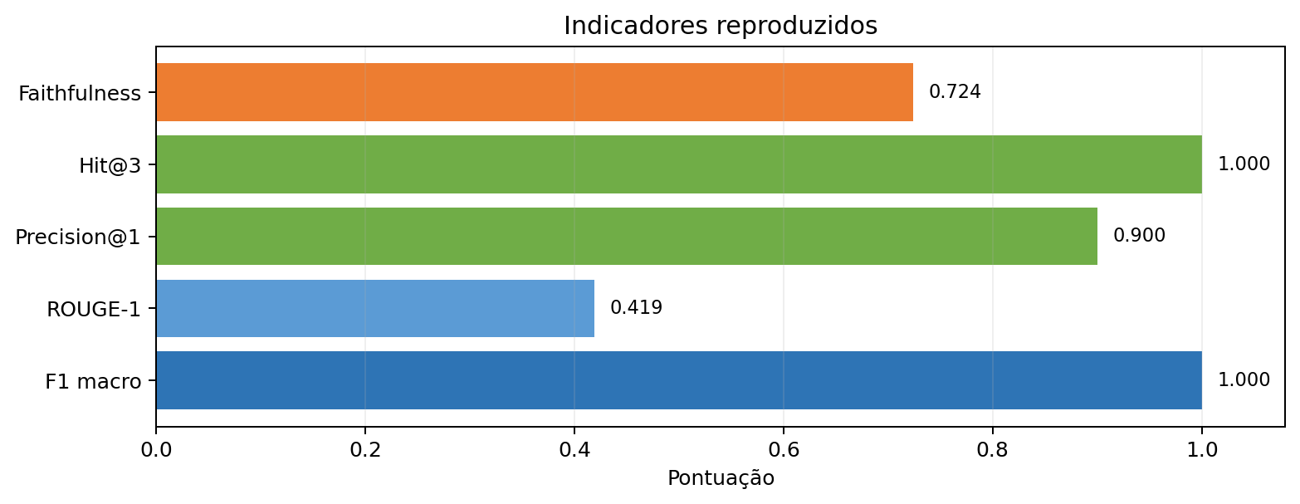
Figura 1. Indicadores obtidos na execução versionada. Valores em corpus sintético.

Escopo e premissas
- Ativo demonstrado: motores elétricos MT Série 040, com foco no Motor MT-042.
- Dados, limites e manuais são sintéticos e não substituem documentação do fabricante.
- A solução apoia análise; não comanda o ativo, não libera trabalho e não substitui profissionais habilitados.

1. Conjunto de dados e rastreabilidade
A rastreabilidade foi tratada como requisito estrutural. Alertas preservam identificadores, equipamento, sensor, timestamp, baseline, valor atual, magnitude, unidade e janela temporal. Perguntas de troubleshooting apontam explicitamente para as seções documentais consideradas corretas.
Conjunto | Volume | Finalidade
Alertas | 30 | Templates, ROUGE, checklist e relatório
Eventos | 200 | Treino e holdout estratificado em cinco categorias
Documentos | 3 | Manual, datasheet e ficha de manutenção
Chunks | 24 | Índice vetorial e recuperação
Perguntas | 20 | Gabarito de recuperação e resposta

Campos de origem
Cada afirmação factual do relatório diário/semanal termina com uma referência no formato: [Fonte: alerta; sensor; valor; timestamp]. O assistente usa [documento > seção]. Essa separação permite auditar tanto a observação operacional quanto a orientação documental.

2. Sprint 3 — geração de linguagem natural
A geração é determinística e combina severidade, equipamento, tipo de sensor, desvio, direção em relação ao baseline, janela, horário e recomendação específica. O tom cresce com a urgência sem perder precisão.
Nível | Tom e vocabulário | Ação típica
Leve | Atenção e acompanhamento; evita alarmismo | Monitorar tendência e conferir na ronda
Moderado | Alerta explícito; destaca desvio e janela | Inspeção direcionada antes de ampliar carga
Crítico | Risco e indisponibilidade em linguagem direta | Parada segura, isolamento ou não reenergização

Exemplos dos três templates
Leve. Atenção: desvio leve no Motor MT-042. A temperatura do enrolamento variou +8°C acima do baseline. Acompanhar a tendência. [Fonte: alerta ALT-0001; sensor TMP-042-1]
Moderado. Alerta moderado detectado no Motor MT-017. A vibração do mancal apresentou desvio de +2,3 mm/s RMS. Recomenda-se inspecionar alinhamento, fixações e mancais. [Fonte: alerta ALT-0002; sensor VIB-043-2]
Crítico. ALERTA CRÍTICO no Motor MT-105: a corrente de fase atingiu +62 A acima do baseline. Há risco de dano ou indisponibilidade. Isolar conforme procedimento e inspecionar alimentação e conexões. [Fonte: alerta ALT-0003; sensor CUR-044-1]

3. Classificação textual e relatório
O classificador usa TF-IDF de unigramas e bigramas, seguido de regressão logística com balanceamento. A avaliação emprega holdout estratificado de 25% e semente fixa. As cinco categorias e seus critérios são apresentados abaixo.
Categoria | Critério linguístico-operacional
Manutenção corretiva | Reparo ou substituição executada após falha
Manutenção preventiva | Inspeção, limpeza, lubrificação ou ensaio programado
Anomalia elétrica | Corrente, tensão, fase, isolamento, borne ou proteção
Anomalia mecânica | Vibração, ruído, mancal, alinhamento, folga ou lubrificação
Operação normal | Estabilidade, disponibilidade e ausência de desvios

Métricas
Categoria | F1
manutenção corretiva | 1.000
manutenção preventiva | 1.000
anomalia elétrica | 1.000
anomalia mecânica | 1.000
operação normal | 1.000
Macro F1 | 1.000

Leitura responsável. O F1 de 1,000 é coerente com frases sintéticas balanceadas e regulares. O relatório não extrapola esse valor para dados reais.
Métrica de geração | Valor
ROUGE-1 | 0.419
ROUGE-2 | 0.246
ROUGE-L | 0.386
Clareza | 100%
Precisão de identificadores | 100%
Utilidade lexical | 80%
Rastreabilidade | 100%

Relatório operacional
Relatório operacional semanal — 18/08/2026 a 23/08/2026.
Foram emitidos 30 alertas: 10 leves, 10 moderados e 10 críticos. [Fonte: ALT-0003; sensor CUR-044-1; valor 452 A; 2026-08-18T14:00:00-03:00]
O equipamento com maior concentração de risco foi Motor MT-017, com 10 eventos moderados ou críticos. [Fonte: ALT-0002; sensor VIB-043-2; valor 4.5 mm/s RMS; 2026-08-18T10:00:00-03:00]
A tendência predominante envolveu temperatura do enrolamento, presente em 6 ocorrências. [Fonte: ALT-0026; sensor TMP-043-2; valor 88°C; 2026-08-22T10:00:00-03:00]
Recomendação preliminar: priorizar a inspeção do Motor MT-105 e validar corrente de fase antes de ampliar a carga. [Fonte: ALT-0003; sensor CUR-044-1; valor 452 A; 2026-08-18T14:00:00-03:00]
As recomendações são preliminares e não substituem procedimentos de segurança nem diagnóstico em campo.

4. Sprint 4 — arquitetura RAG
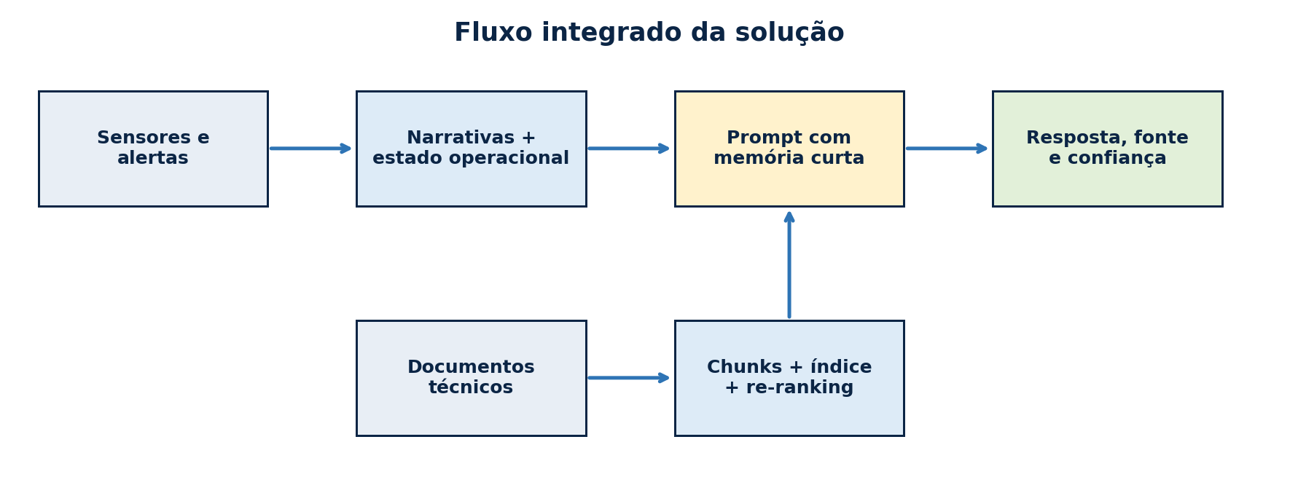
Figura 2. Contexto operacional e documentação convergem no prompt do assistente.

Chunking e metadados
O chunking preserva cabeçalhos Markdown e mantém parágrafos inteiros. Se uma seção excede 1.200 caracteres, a divisão ocorre na fronteira entre parágrafos com sobreposição de 160 caracteres. Os metadados registram documento, seção, equipamento e tipos de anomalia.

Embeddings e índice
A execução de referência usou tfidf+sklearn-nn: vetores TF-IDF e índice vetorial NearestNeighbors por similaridade de cosseno. O modo opcional usa embeddings multilíngues Sentence Transformers e FAISS; na ausência de FAISS, mantém índice equivalente por NearestNeighbors.

Retriever e re-ranking
Componente do score | Peso/base | Objetivo
Similaridade do conteúdo | 50% | Encontrar trechos com termos e relações da pergunta
Similaridade do cabeçalho | 30% | Preservar intenção técnica da seção
Cobertura lexical | 20% | Dar estabilidade a termos de domínio
Bônus de metadados | Reduzido | Priorizar anomalia, equipamento e severidade

5. Assistente conversacional
O prompt define persona de especialista em motores, exige resposta fundamentada, fonte, confiança, linguagem segura e abstenção quando faltar evidência. O estado do equipamento é injetado como bloco separado e inclui resumo do alerta, sensor, severidade e tipo de anomalia.
Regra de segurança. O modelo não deve instruir intervenção energizada, inventar valores ausentes nem apresentar diagnóstico conclusivo com evidência insuficiente.

Memória curta
Uma fila limitada aos quatro últimos turnos mantém referência a perguntas anteriores sem carregar indefinidamente informações possivelmente obsoletas. Cada nova pergunta aciona recuperação documental novamente.

Backends de geração
Backend | Uso | Trade-off
Extrativo | Execução offline padrão | Mais auditável; menor naturalidade
Qwen 3B protegido | Executado em Colab T4 | Mais natural; exige validação e fallback
API compatível | Ambiente com chave e governança | Escalável; custo, privacidade e dependência externa

Guardrail híbrido. Cada saída do Qwen é validada quanto a citações, sustentação, abstenção indevida, sequência de procedimento e contradição de segurança. Respostas reprovadas são revisadas uma vez e, se necessário, substituídas por fallback extrativo.

6. Avaliação da solução conversacional
O conjunto de 20 perguntas foi construído diretamente das seções sintéticas. Cada item contém pergunta, resposta de referência, seções relevantes e contexto operacional. A tabela separa qualidade de recuperação e qualidade da resposta.
Métrica | Resultado | Interpretação
Precision@1 | 0.900 | Seção correta na primeira posição
Hit@3 | 1.000 | Ao menos uma seção correta entre três
MRR | 0.950 | Posição média do primeiro acerto
Context precision@3 | 0.400 | Chunks relevantes entre os três
Faithfulness | 0.724 | Suporte sentencial no documento/contexto
Answer relevancy | 0.572 | Cobertura do gabarito + cosseno

Resultado dos guardrails. Das 20 respostas: 3 foram aceitas diretamente, 3 após revisão automática e 14 acionaram fallback rastreável.
Nota metodológica. As métricas de resposta são proxies locais transparentes. Uma avaliação de produção deve combinar RAGAS ou juiz independente com revisão de especialistas e testes adversariais.

7. Três cenários de demonstração

Anomalia elétrica
Contexto: Alerta moderado detectado no Motor MT-042. A corrente apresentou desequilíbrio de 12% no sensor CUR-042-1.
Resposta demonstrada: Situação atual: Alerta moderado detectado no Motor MT-042. A corrente apresentou desequilíbrio de 12% no sensor CUR-042-1.
Verificações recomendadas:
- Desequilíbrio de corrente entre fases Correntes de fase desequilibradas podem indicar tensão desequilibrada, conexão frouxa, contato degradado, problema no enrolamento ou carga anormal. [manual_motor_mt.md > Desequilíbrio de corrente entre fases]
- Entre 5% e 10%, verificar carga, tensão e conexões. [datasheet_limites_mt.md > Limites elétricos]
- Depois do reaperto, registre os valores de resistência entre conexões quando aplicável e acompanhe corrente e temperatura nas três fases durante o retorno controlado. [ficha_manutencao_mt.md > Procedimento de reaperto elétrico]
Critério de parada:
- Acima de 10%, reduzir a carga quando seguro e programar inspeção elétrica imediata. [datasheet_limites_mt.md > Limites elétricos]
Confiança: alta — resposta limitada às evidências recuperadas e ao contexto operacional.
Fontes recuperadas: manual_motor_mt.md > Desequilíbrio de corrente entre fases; datasheet_limites_mt.md > Limites elétricos
Modo: guardrail_fallback

Anomalia mecânica
Contexto: Alerta crítico no Motor MT-042: vibração de 8,1 mm/s RMS no sensor VIB-042-1, acompanhada de ruído metálico.
Resposta demonstrada: Situação atual: Alerta crítico no Motor MT-042: vibração de 8,1 mm/s RMS no sensor VIB-042-1, acompanhada de ruído metálico.
Verificações recomendadas:
- Vibração elevada no mancal Vibração elevada pode ser causada por desbalanceamento, desalinhamento, folga estrutural, ressonância ou degradação do mancal. [manual_motor_mt.md > Vibração elevada no mancal]
- Inspecione fixações, base, acoplamento e condição do mancal. [manual_motor_mt.md > Vibração elevada no mancal]
- Falha de mancal Indícios de falha de mancal incluem ruído repetitivo, aumento de vibração em frequências características, elevação de temperatura e presença de partículas no lubrificante. [manual_motor_mt.md > Falha de mancal]
Critério de parada:
- Um crescimento rápido, ruído metálico ou temperatura simultaneamente alta requer parada segura. [manual_motor_mt.md > Vibração elevada no mancal]
Confiança: alta — resposta limitada às evidências recuperadas e ao contexto operacional.
Fontes recuperadas: manual_motor_mt.md > Vibração elevada no mancal; datasheet_limites_mt.md > Limites de vibração
Modo: guardrail_fallback

Manutenção preventiva
Contexto: Sem alerta crítico. Foi observada tendência leve de temperatura nas duas últimas rondas.
Resposta demonstrada: Situação atual: Sem alerta crítico. Foi observada tendência leve de temperatura nas duas últimas rondas.
Verificações recomendadas:
- Manutenção preventiva trimestral A rotina trimestral inclui limpeza do sistema de ventilação, verificação do torque das conexões conforme tabela aplicável, inspeção do acoplamento, avaliação de alinhamento, conferência da base e revisão das tendências de corrente, temperatura e vibração. [manual_motor_mt.md > Manutenção preventiva trimestral]
- Inspeção preventiva semanal Na inspeção semanal, registre ruído, temperatura dos mancais, temperatura do enrolamento, vibração global, corrente por fase, limpeza das entradas de ar e condição aparente de cabos e fixações. [manual_motor_mt.md > Inspeção preventiva semanal]
- Registro e rastreabilidade da manutenção Cada ordem deve registrar ativo, sintoma, diagnóstico, ação executada, componente e lote quando aplicável, medições antes e depois, responsáveis e horário. [ficha_manutencao_mt.md > Registro e rastreabilidade da manutenção]
Confiança: alta — resposta limitada às evidências recuperadas e ao contexto operacional.
Fontes recuperadas: manual_motor_mt.md > Manutenção preventiva trimestral; manual_motor_mt.md > Inspeção preventiva semanal
Modo: guardrail_fallback
Memória demonstrada. A pergunta de continuação recebeu o turno anterior no prompt; memória injetada = True e turnos armazenados = 2.

8. Limites, riscos e mitigação

Fora do escopo
- Outros ativos, marcas, tensões ou componentes ausentes do corpus.
- Torque, tolerância ou limite não explicitamente documentado.
- Diagnóstico conclusivo a partir de um único sensor.
- Instruções para contornar bloqueio, proteção ou intertravamento.
- Decisões autônomas de parada, partida ou retorno ao serviço.

Alucinações e mitigação
Risco | Mitigação implementada
Combinar procedimentos em ordem incorreta | Chunking por seção, fontes e prompt restritivo
Confundir sensores semelhantes | Metadados de sensor e contexto operacional separado
Inventar valor ou estado ausente | Validação pós-geração e fallback extrativo
Negar critério de parada segura | Regra determinística confronta resposta e evidência
Carregar contexto obsoleto | Memória limitada a quatro turnos
Métrica automática otimista | Limitações explícitas e recomendação de revisão humana

9. Reprodução, entrega e próximos passos
Os notebooks foram executados integralmente e preservam as saídas. Scripts equivalentes permitem gerar dados, métricas e cenários pela linha de comando. O repositório inclui testes, documentação e artefatos JSON da execução Qwen protegida.
Entregável | Arquivo | Estado
Notebook Sprint 3 | sprint3_pln_alertas.ipynb | Executado sem erros
Notebook Sprint 4 | sprint4_pln_rag.ipynb | Executado sem erros
Dados e gabaritos | data/ | 30 alertas, 200 eventos, 20 perguntas
Relatório final | docs/relatorio_final_unificado.docx | Atualizado com Qwen 3B
Execução Qwen | outputs/ | Métricas, 20 perguntas e três cenários preservados

Critérios antes de produção
- Substituir documentos sintéticos por corpus controlado, versionado e aprovado.
- Rotular registros reais e reavaliar F1, viés e drift por categoria.
- Validar 20 perguntas e novos casos adversariais com engenharia e segurança.
- Calibrar limiar de abstenção, controle de acesso, logs e retenção de dados.
- Realizar piloto sem comando do ativo e com aprovação humana obrigatória.

Conclusão
A solução cumpre o fluxo técnico solicitado: transforma alertas em linguagem natural, classifica eventos, produz relatório rastreável, indexa documentos, recupera contexto relevante e responde com segurança, fonte, confiança e memória curta. Os resultados demonstram viabilidade funcional; as ressalvas deixam claro o trabalho necessário para validação em ambiente real.

